ASIGNATURA: EDUCACION FISICA

NOMBRE ESTUDIANTE: ____________________________________________

CURSO 5° Básico LETRA: A-B-C FECHA: 23/09/2020

GUIA N° 18

Unidad 2: Práctica de deportes individuales y colectivos

Práctica de deportes individuales y colectivos, acorde a reglas y aplicando estrategias específicas. Resolución de problemas.

OB: Practicar actividades físicas y/o deportivas, demostrando comportamientos seguros y un manejo adecuado de los materiales y los procedimientos, como: realizar un calentamiento específico individual o grupal; usar ropa adecuada para la actividad; cuidar sus pertenencias; manipular de forma segura los implementos y las instalaciones

HABILIDAD: calentamiento (Incremento de la frecuencia cardiaca y la tensión arterial.)

Valorar los efectos positivos de la práctica regular de actividad física en la salud
La clase tiene: inicio – desarrollo - finalización (vuelta a la calma)

Ob: alumno será capaz de practicar y crear un calentamiento antes de cada actividad física.

INICIO DE LA CLASE:
Al inicio de cada clase siempre debemos recordar que debemos realizar un calentamiento según la actividad que vas a realizar, el esfuerzo que debemos hacer para llevarla a cabo iniciando con movimientos articular
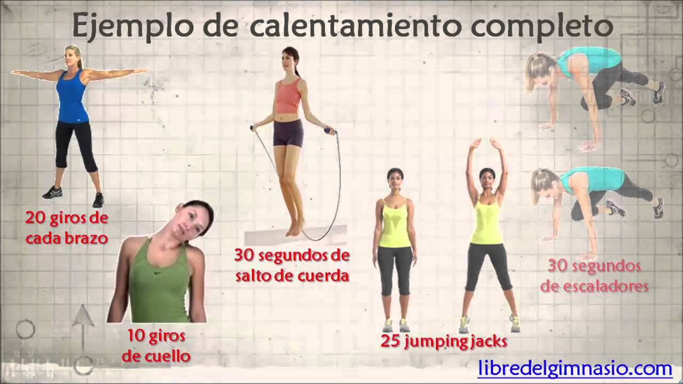

DESARROLLO:
Una vez activado nuestro cuerpo comenzamos nuestra rutina con un ejercicio básico para ejercitas nuestras piernas y glúteos, las sentadillas. Es un ejercicio muy fácil, pero en el que tendrás que tener mucho cuidado con dos cosas: tener la espalda recta cuando estés bajando y que las rodillas no sobrepasen tus pies
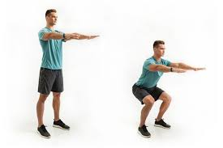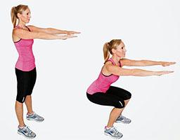
Flexiones
Para entrenar el tren superior no puede faltar una dosis de flexiones. Si aún no puedes hacerlas con las piernas estiradas, no dudes en posar tus rodillas en el suelo para poder realizar el ejercicio. No te preocupes, cuando quieras darte cuenta tendrás suficiente fuerza en los brazos como para hacer flexiones normales.( tenemos dos tipos de flexiones )
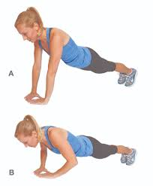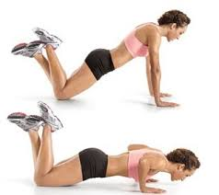
FINALIZACION: estiramientos y soltura en la vuelta a la calma, lograr volver al estado pasivo del cuerpo
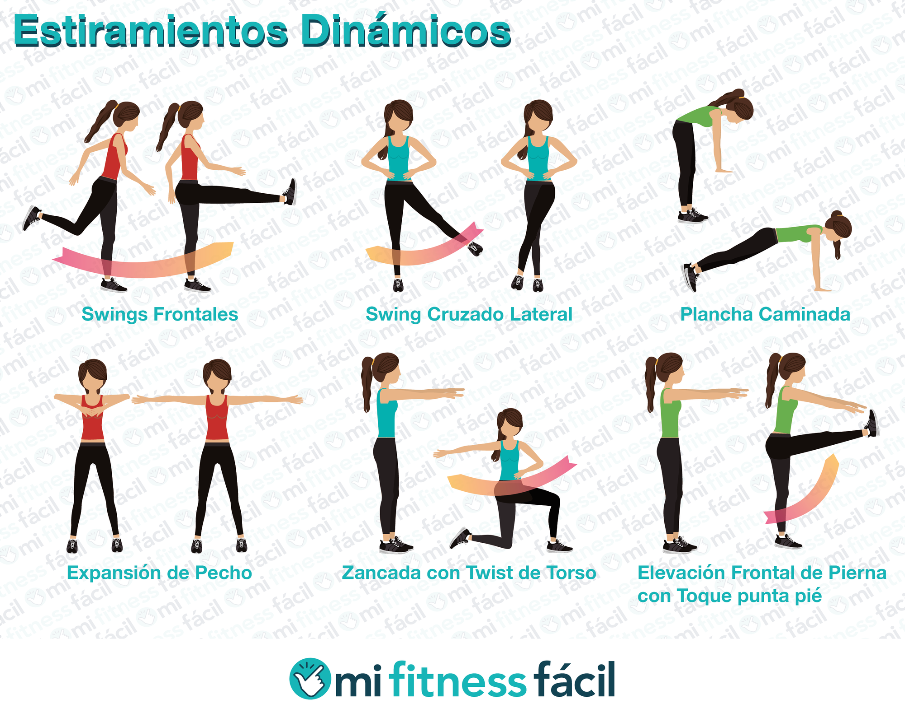
Hábitos higiénicos son fundamentales el cuidado personal y social, lavarse manos, cara mejor si se pueden duchar con agua tibia (deben cumplir las normas de limpieza)
